Лабораторная работа № 1
студента группы ИТз-221
Дмитриева Дмитрия Анатольевича
Выполнение: __________ Защита: __________
Классические шифры подстановки
Цель работы: сформировать представление о классических криптографических алгоритмах подстановки и рассмотреть основные принципы их криптоанализа.
Ход работы:
1. Разработал приложение Windows Forms на C#. В интерфейсе предусмотрел отдельные разделы для шифров и криптоанализа, ручной ввод текста, загрузку исходных данных из файлов и сохранение результата в файл (рис. 1)
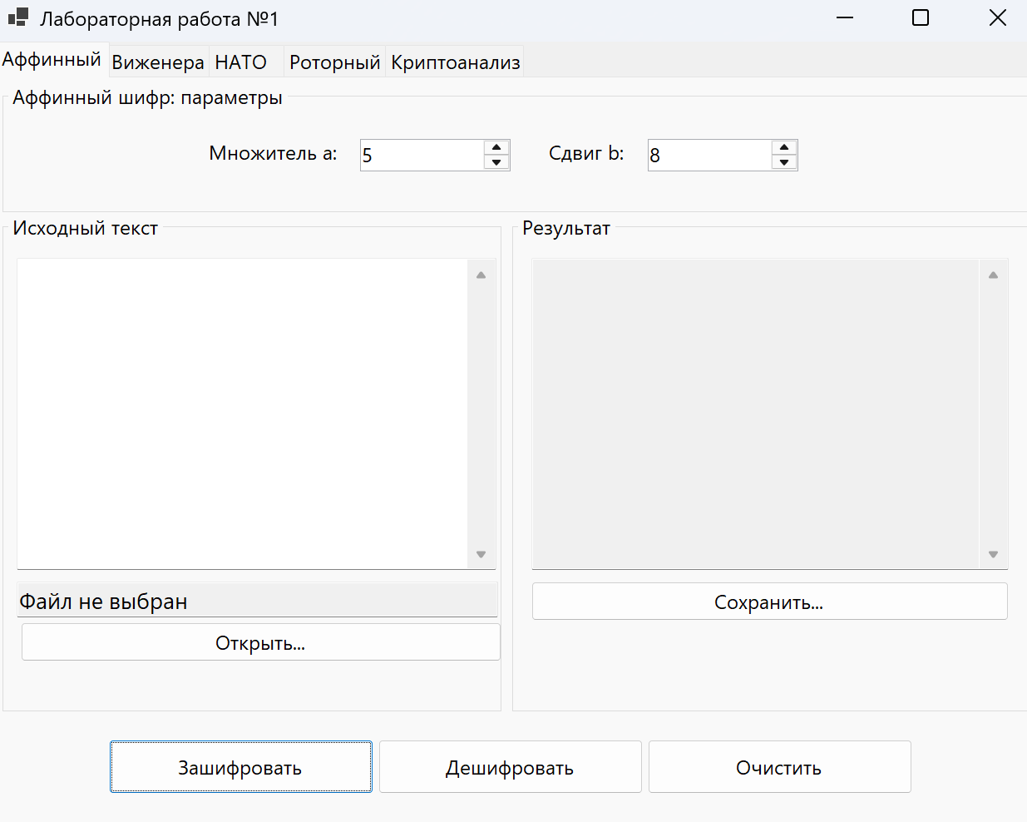
Рисунок 1 - главное окно разработанного приложения
2. Реализовал аффинный шифр для установленного алфавита. При шифровании индекс символа преобразуется по формуле a*x + b, а при дешифровании применяется обратный по модулю множитель. Программа проверяет взаимную простоту множителя a и длины алфавита (рис. 2)
Рисунок 2 - фрагмент реализации аффинного шифра
3. Подготовил блок-схему аффинного шифра с проверкой допустимости множителя и отдельными ветвями шифрования и дешифрования (рис. 3)
Рисунок 3 - блок-схема аффинного шифра
4. Выполнил шифрование и дешифрование тестового текста аффинным шифром. Результат дешифрования совпал с исходным текстом (рис. 4)
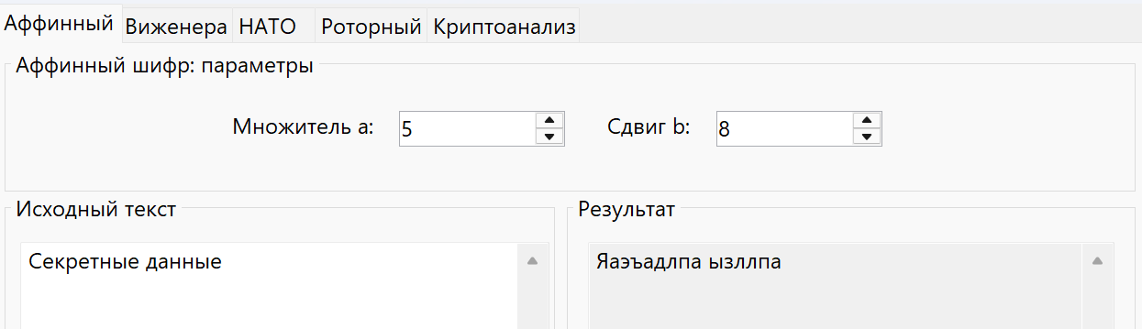
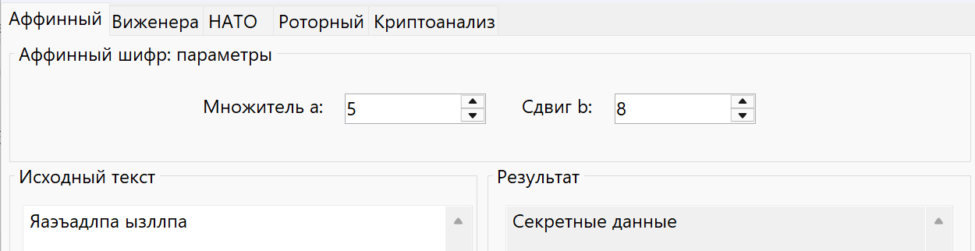
Рисунок 4 - демонстрация работы аффинного шифра
5. Реализовал шифр Виженера для латинского алфавита. Из ключа формируется последовательность индексов, которая циклически применяется только к буквам текста; остальные символы сохраняются без изменения (рис. 5)
Рисунок 5 - фрагмент реализации шифра Виженера
6. Подготовил блок-схему шифра Виженера, отражающую формирование индексов ключа и последовательное преобразование символов текста (рис. 6)
Рисунок 6 - блок-схема шифра Виженера
7. Выполнил шифрование и дешифрование тестового текста шифром Виженера. После обратного преобразования получен исходный текст (рис. 7)
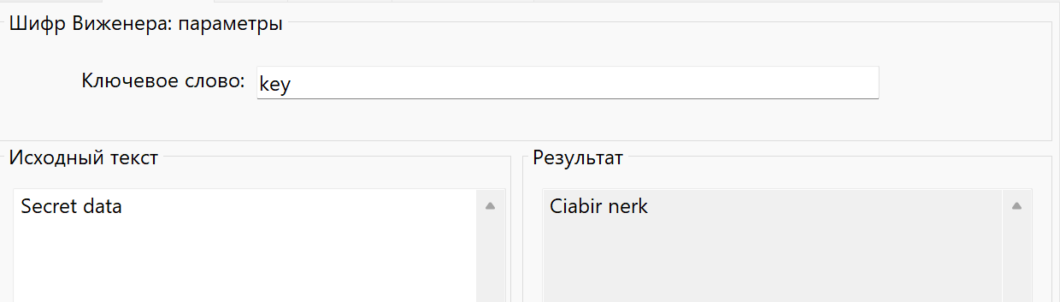
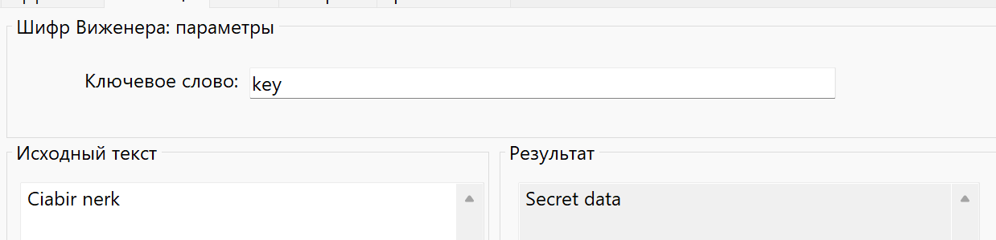
Рисунок 7 - демонстрация работы шифра Виженера
8. Реализовал кодирование и декодирование фонетическим алфавитом НАТО. Буквы заменяются кодовыми словами, пробелы представляются символом '/', а обратное преобразование восстанавливает исходный текст (рис. 8)
Рисунок 8 - фрагмент реализации фонетического алфавита НАТО
9. Подготовил блок-схему кодирования и декодирования фонетическим алфавитом НАТО (рис. 9)
Рисунок 9 - блок-схема фонетического алфавита НАТО
10. Выполнил кодирование и обратное декодирование тестового сообщения фонетическим алфавитом НАТО (рис. 10)
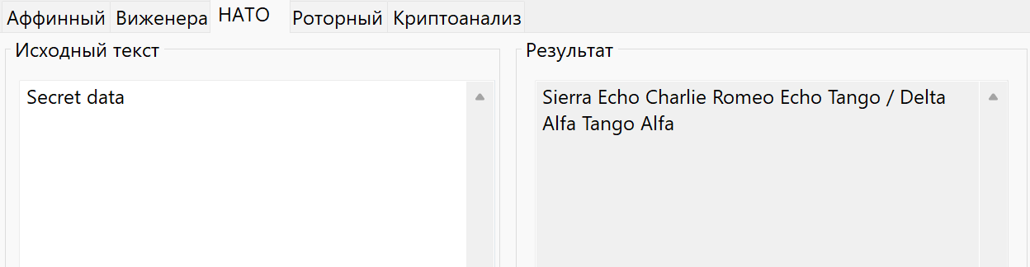
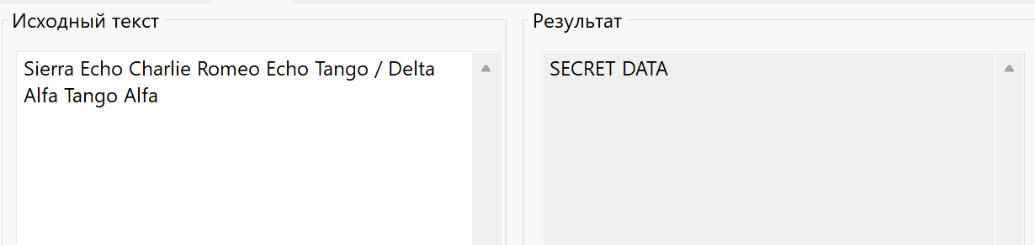
Рисунок 10 - демонстрация работы фонетического алфавита НАТО
11. Реализовал роторный шифр. Для заданной перестановки строятся прямое и обратное отображения, а позиция ротора изменяется после обработки каждого символа алфавита (рис. 11)
Рисунок 11 - фрагмент реализации роторного шифра
12. Подготовил блок-схему роторного шифра, включающую построение отображений, учёт позиции ротора и изменение его состояния (рис. 12)
Рисунок 12 - блок-схема роторного шифра
13. Выполнил шифрование и дешифрование тестового текста роторным шифром при заданных начальной позиции и шаге ротора (рис. 13)
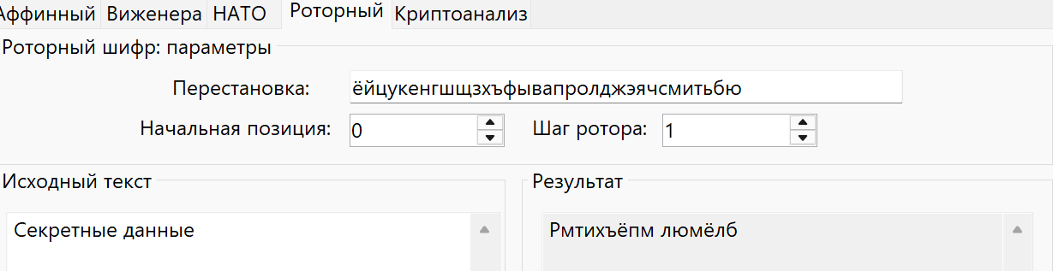
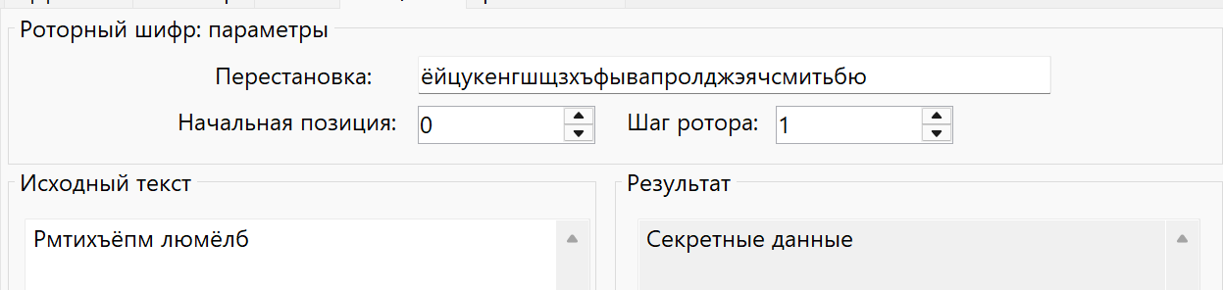
Рисунок 13 - демонстрация работы роторного шифра
14. Реализовал атаку перебором ключей аффинного шифра. Для каждого допустимого множителя a и сдвига b формируется предварительный просмотр расшифрованного текста, по которому можно выбрать подходящий ключ (рис. 14)
Рисунок 14 - фрагмент реализации перебора ключей аффинного шифра
15. Подготовил блок-схему перебора ключей аффинного шифра с проверкой взаимной простоты множителя и выводом вариантов расшифрования (рис. 15)
Рисунок 15 - блок-схема перебора ключей аффинного шифра
16. Выполнил перебор ключей для шифртекста и получил список вариантов с предварительным просмотром расшифрованного текста (рис. 16)
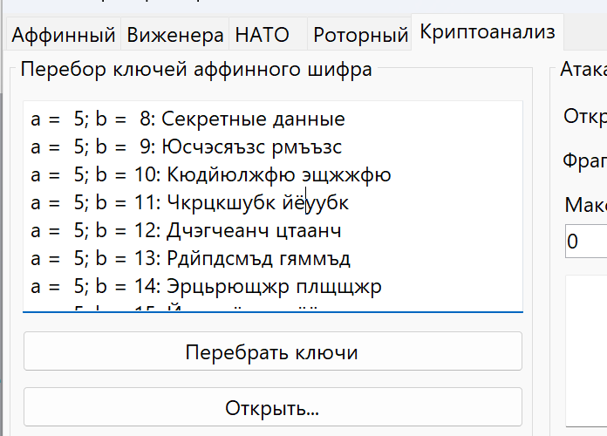
Рисунок 16 - демонстрация перебора ключей аффинного шифра
17. Реализовал атаку на роторный шифр с известным открытым текстом. Программа перебирает начальную позицию и шаг ротора, затем сравнивает полученный шифртекст с известным фрагментом (рис. 17)
Рисунок 17 - фрагмент реализации атаки на роторный шифр
18. Подготовил блок-схему атаки на роторный шифр с известным открытым текстом (рис. 18)
Рисунок 18 - блок-схема атаки на роторный шифр с известным открытым текстом
19. Выполнил поиск состояния ротора по известному открытому тексту и соответствующему фрагменту шифртекста (рис. 19)
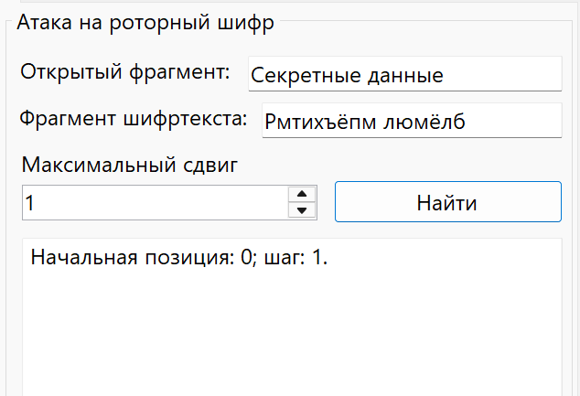
Рисунок 19 - демонстрация атаки на роторный шифр с известным открытым текстом
20. Реализовал частотный криптоанализ. Анализатор учитывает только русские буквы, подсчитывает их относительные частоты и выводит значения в алфавитном порядке для последующего сопоставления с табличными частотами (рис. 20)
Рисунок 20 - фрагмент реализации частотного криптоанализа
21. Подготовил блок-схему частотного анализа с отбором русских букв и расчётом относительных частот символов (рис. 21)
Рисунок 21 - блок-схема частотного криптоанализа
22. Выполнил частотный анализ шифртекста, полученного из книги «Гордость и предубеждение», и подготовил результаты для сопоставления с табличными частотами русского языка (рис. 22)
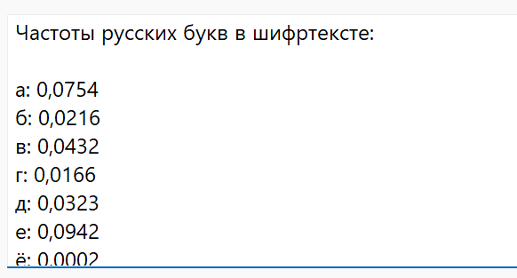
Рисунок 22 - демонстрация частотного криптоанализа
Контрольные вопросы:
1. Моноалфавитный и полиалфавитный шифры. Моноалфавитный шифр использует одно неизменное отображение символов исходного алфавита в символы шифртекста. Полиалфавитный шифр использует несколько отображений, выбор которых зависит, например, от позиции символа и ключа.
2. Криптоанализ и виды атак. Криптоанализ - это исследование шифров с целью восстановления открытого текста или ключа. Распространены атаки только по шифртексту, по известному открытому тексту, по выбранному открытому тексту и по выбранному шифртексту. Статистическая атака использует закономерности распределения символов и их сочетаний.
3. Принцип работы аффинного шифра. Каждому символу сопоставляется индекс x. При шифровании вычисляется индекс a*x + b по модулю длины алфавита, а при дешифровании используется обратный к a множитель. Поэтому a должно быть взаимно простым с длиной алфавита.
4. Принципы работы шифров Плейфеера, Виженера, автоключевого шифра и одноразового блокнота. Шифр Плейфеера шифрует пары букв по таблице, построенной из ключа. Шифр Виженера циклически сдвигает символы по буквам ключа. В автоключевом шифре ключ после начального фрагмента дополняется открытым текстом. Одноразовый блокнот использует случайный ключ той же длины, что и сообщение, и применяет его только один раз.
5. Принципы работы роторного шифра, фонетического алфавита и машины Энигма. Роторный шифр применяет перестановку, изменяющуюся при повороте ротора. Фонетический алфавит заменяет буквы стандартизированными кодовыми словами. Машина Энигма объединяет коммутационную панель, несколько вращающихся роторов и рефлектор, поэтому применяемое отображение меняется после каждого символа.
6. Принцип статистической атаки. Статистическая атака сравнивает частоты символов, биграмм или других языковых структур в шифртексте с известными распределениями естественного языка. Для моноалфавитной подстановки предполагаемые соответствия частот помогают восстановить таблицу замен, после чего гипотеза проверяется по читаемости результата.
7. Принципы Керкгоффса. Главная позиция состоит в том, что безопасность системы должна зависеть от секретности ключа, а не алгоритма. Дополняющие положения: система должна быть практически неразгадываемой; компрометация системы не должна создавать неудобств пользователю; ключ должен быть удобен для передачи, запоминания и замены; система должна быть применима для передачи сообщений; устройство должно быть переносимым и простым в использовании без сложных умственных действий.
8. Дешифрование сообщения из задания. При восстановлении ключа как 'find la scene' и пропуске пробелов получено сообщение: 'what appears inconceivable may have a quite simple solution.'
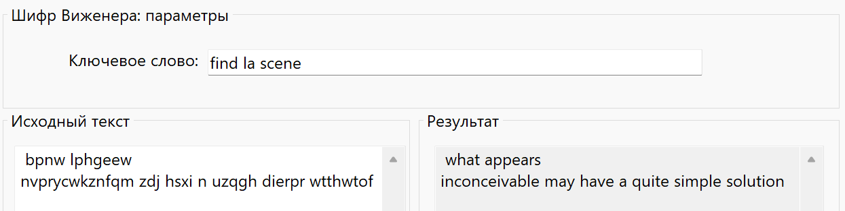

Вывод: В ходе работы я сформировал представление о классических шифрах подстановки и основных принципах их криптоанализа. Реализовал приложение с аффинным шифром, шифром Виженера, фонетическим алфавитом НАТО, роторным шифром, а также средствами перебора ключей, атаки с известным открытым текстом и частотного анализа.

